Livrable F : Prototype 1 et rétroaction du client

GNG 1503 – Génie de la conception
Faculté de génie – Université d’Ottawa

MATHIEU TREMBLAY, ANAÏS CIRINE HACENE, CHRISSA INANGORORE,
OUMAIMA HASSOUNI, SÉBASTIEN SABER

Mars 6, 2022

Résumé

Dans ce livrable, il est de notre devoir de détailler notre conception finale et l’ajuster en fonction de la rétroaction du client lors de la rencontre n° 2. Nous avons choisi de combiner certains sous-systèmes des différents concepts et celle finale sera représentée ci-dessous. Nous arrivons à l’étape où on établit le cout du projet, autrement dit le budget, et cela va dépendre de l’équipement et des dimensions de notre conception. Notre équipement quant à lui peut être physique ou logistique. De plus, nous discuterons des risques pouvant être rencontrés au cours du projet ainsi que le plan de contingence. Pour finir, un plan d’essai pour le prototypage sera mis en place en déterminant le pourquoi de l’essai, comment il sera fait ainsi que quand est-ce qu’il sera fini. Nous avons aussi mis à jour notre diagramme de Grantt dans Wrike.

Table des matières
Résumé 2
Table des matières 3
Liste des tableaux 3
1 Introduction 4
2 Prototype 1 5
3 Analyse et utilisation des commentaires 7
4 Analyse de composante et système crititque 8
5 Commentaire recuilli……………………………………………………………………….9
6 plan d’essai de prototype 10
Pourquoi est-ce qu’on fait cet essai? 10
Descriptions des objectifs de l’essai 10
Qu’est-ce qu’on va faire et comment? 11
Comment est-ce que cela va se passer? 13
7 Conclusions, recommandations et travail futur 14

Liste des tableaux
Tableau 1 : Relation des critères 5

Introduction

Le but de nos livrables est de concevoir un mobilier urbain ou un pontage. Ceux-ci doivent être composés d’au moins 90 % de béton écoresponsable. Dans ce livrable, nous allons développer notre premier prototype à l’aide d’un programme CAO notamment Onshape, pour développer un moule simple et réutilisable. Il est important que notre prototype final soit fonctionnel alors lors de ce livrable, nous allons analyser différent aspect qui on un impact sur nos prototypes, tels que le « Pourquoi » et les « Quoi », « Comment » et « Quand » de l’analyse et la rétroaction que nous avons recueillie. Nous allons utiliser ceci davantage pour développer un plan de test de prototype qui répond à tous les critères mentionner. Tout ou long du livrable, nous allons appliquer toutes nos connaissances acquises dans ce cours et des connaissances antérieures pour réaliser un projet détailler et concis. Nous allons expliquer notre raisonnement pour ce type de prototype et tous les aspects techniques en jeu.

Spécifications cibles

Tableau 1 : Relation des critères
Tableau 1 : Relation des critères
 | Critères de conception | Relation (=, < ou >) | Valeur | Unités | Méthode de vérification
 | Exigences fonctionnelles |  | (Longueur x largeur x hauteur)
1 | Dimensions montées du banc | = | (75 x 18,5 x 22,5) | c𝑚 | Analyse
2 | Dimensions montées du moule | = | --------- | c𝑚 | Analyse
 | Contraintes
1 | Coût | = | 100 | $ | Estimation,  vérification finale
2 | Faisabilité | = | Oui | s.o. | Analyse
3 | Composition du béton (prototype) | ≤ | 0.015 | 𝑚³ | Analyse, essai final
 | Exigences non fonctionnelles
1 | Esthétique | = | Oui | s.o. | Essai
2 | Emplacement | = | Oui | s.o. | Analyse
3 | Respecte l’environnement | = | Oui | s.o. | Analyse
4 | Matériel | = | Oui | s.o. | Essai
5 | Entretien | = | Oui | s.o. | Essai

--------- : Pas encore décidé.

Prototype 1

Moule pour le banc :
Ce moule est le moule qui va créer le bloc 1 de notre prototype 1.
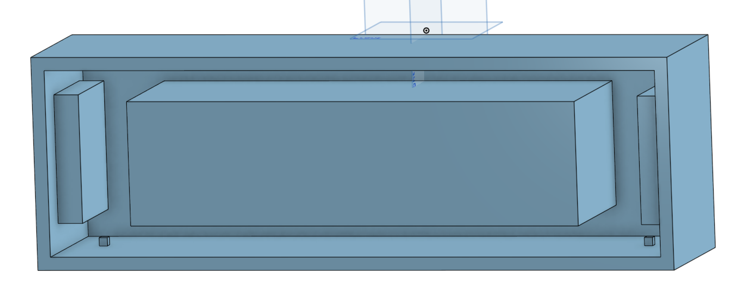

Moule pour la dalle de béton :
Ce moule crée notre dalle de béton pour mettre sous le bloc pour les plantes.
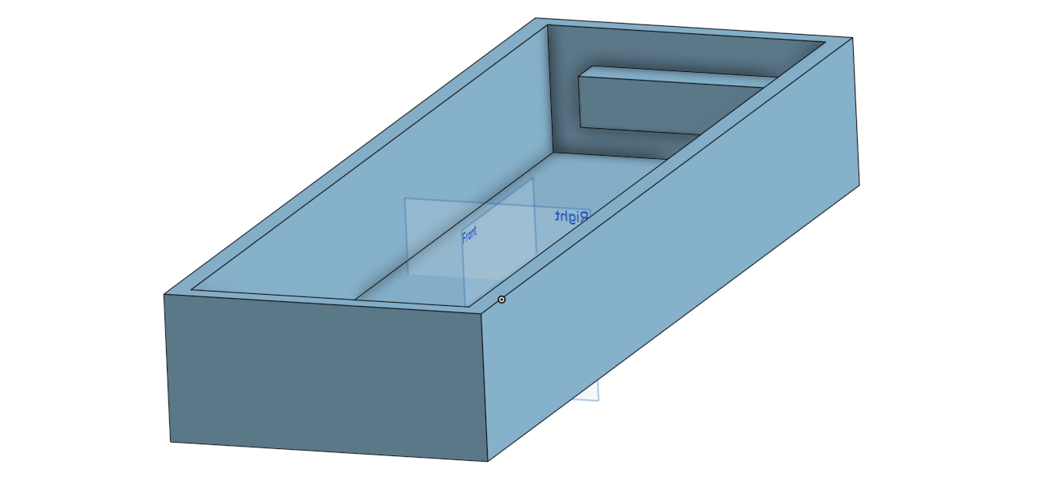

Prototype 1 – Assemblage 1
Banc avec des lanières en bois sur le banc avec dalle de béton sous le bloc pour les plantes.
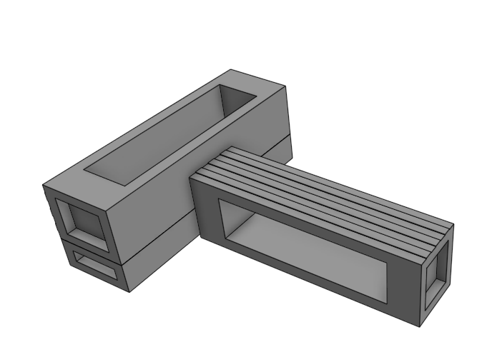
Prototype 1 – Assemblage 2
Banc avec des lanières en bois sur le banc sans dalle de béton sous le bloc pour les plantes. La dalle de béton est simplement remplacée par un autre bloc pour les plantes.
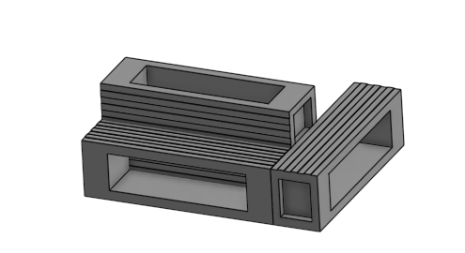
Prototype 1 – Bloc 1
Ceci est notre bloc principal, il est doté d’une légère dépression sur les deux côtés pour accommoder à la fois l’esthétique et l’inclusion de panneaux solaires. L’ajout des lanières en bois est optionnel, c’est pour l’esthétique.

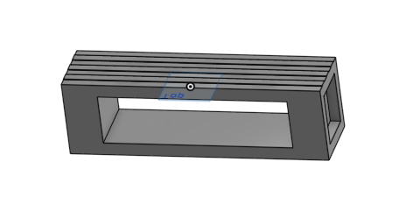
Prototype 1 – Assemblage 3
Banc sans les lanières en bois sur le banc avec dalle de béton sous le bloc pour les plantes. Forme en L. À noter que ce sont tous des blocs séparés alors le bloc de droite pour s’assoir est optionnel.

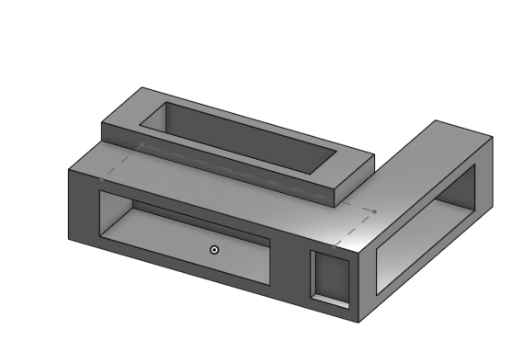
Prototype 1 – Bloc 2
Ceci est notre dalle de béton, il est doté d’une légère dépression sur les deux côtés pour accommoder l’esthétique. Ce bloc peut être utilisé pour mettre en dessous du bloc de plante qui est le même bloc que les blocs pour s’asseoir, mais il n’y aura pas de lanière de bois.
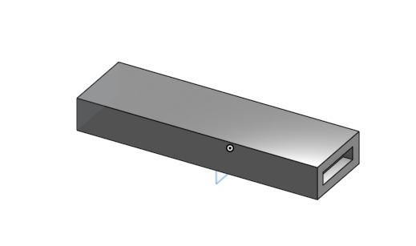

L’objectif de ce prototypage est de créer un modèle 3D de notre banc et dalle de béton avec leurs moules. Nous avons choisi de lancer notre premier prototype sur On Shape, car c’est un outil efficace lors de la planification et du changement. Dans notre rapport, nous avons présenté des idées de concept différent qui est réalisable pour notre concept. Nous avons essayé de créer un mobilier urbain polyvalent. Elle nous fournit avec une autre perspective de ce que notre projet final va ressembler. Pendant que nous travaillons sur le modèle, nous pourrions nous retrouver dans un blocus, et l’utilisation d’un logiciel de CAO nous permet de les surmonter ou de trouver des moyens de les contourner si nécessaire. Si nous rencontrons des erreurs techniques que nous n’avions pas remarquées ou pensés à l’avance, nous pouvons facilement modifier notre prototype sans frais supplémentaires.

Analyse et utilisation des commentaires

D’après notre dernière rencontre client nous nous sommes basés sur les commentaires pour chacun des concepts qu’on avait faits, et ce n’étais pas à 100 % ce que le client avait demandé, nous avons pu mieux analyser les besoins porter par le client, quelques concepts qu’on avait faits ne répondaient pas à la plupart des besoins, comme la polyvalence qui est très importante dans notre concept, pour cela on avait proposé d’ajouter des panneaux solaires dans l’un des côtés du banc ou des deux.
Cela ne veut pas dire que les blocs sur lesquels on s’est basé ne peuvent pas être réutilisables, au contraire le client nous a demandé de faire une combinaison entre quelques concepts, on avait aussi la possibilité de faire plusieurs concepts avec plusieurs moules.
Cette rencontre nous a beaucoup aidés pour développer nos idées, nous nous sommes basés sur l’un des concepts qui ont attiré le plus notre client et on l’a développé pour arriver à une solution ou concept qui fait preuve aux besoins du client. La rétroaction du client est une chose très importante pour avancer dans notre projet et s’approcher le plus possible d’une solution convenable.

Analyse de composante et système critique

Notre bloc principal est constitué de 4 bancs identiques, mais avec une différente disposition. Ils ont tous un espace au milieu servant de décoration, mais aussi d’emplacement pour plantes ou panneaux solaires par exemple. Il pourrait y avoir des planches de bois pour la décoration. Deux sont mis de façon à ce qu’ils forment une forme L et deux sont mis l’un sur l’autre pour donner un effet d’avoir un plus grand rectangle derrière par exemple. Dans l’assemblage 2 et 3 et le bloc 2, l’utilisation de la dalle est une façon de varier l’apparence de l’ensemble du banc, car elle n’a pas la même hauteur que celle du banc. Quant aux moules, celui pour le banc dispose un rectangle au milieu en guise d’espace vide pour les plantes par exemple, d’un autre rectangle entrant dans le moule pour les panneaux solaires, ainsi qu’un petit rectangle en tant que port clé USB pour chaque panneau solaire. Le moule pour la dalle a lui aussi des rectangles sur les côtés également pour soit les panneaux solaires soit pour la décoration. Un système critique serait l’espace au centre du banc, car il y a des risques que ça ne soit pas suffisamment solide pour le poids des personnes.

Commentaire recueilli
Nous avons obtenu la rétroaction d’une amie concernant les différents assemblages de notre conception détaillée. L’assemblage 4 est celui préféré en raison de sa structure en L qui rappelle le concept d’un grand nombre de canapés, ce qui le rend invitant pour s’y asseoir. De plus, le design moderne et branché du meuble caractérisé par une décoration simpliste, une structure d’une forme droite et épurée permet de mettre en valeur les plantes qui pourront être mises dans les différents espaces encastrés du meuble. De même pour les planches de bois rappelant un esprit de nature avec les plantes, mais elles peuvent encombrer un peu le banc. Mêlant modernisme, nature et design épuré, ce banc s’intégrera parfaitement dans un décor urbain. Aussi, le client lors de la deuxième rencontre voyait des idées plus simples et tout de même esthétiques qui avaient besoin que d’un ou deux moules, comparés à la conception qu’on avait choisie. Les commentaires du client nous ont aidés à aboutir à un assemblage plus spacieux que celui choisi avant la rencontre, ainsi que de mettre en place un système ayant un espace au centre pour laisser l’option de mettre les plantes ou un panneau solaire par exemple, mais pouvant aussi simplement être un espace. De même avec les rectangles sur les côtes des rectangles qui peuvent soit être utilisés pour y mettre des panneaux solaires où en tant que décorations. Le système pourrait aussi devenir un sous-système et former un assemblage comme ce que nous avons fait, c’est-à-dire favoriser la réutilisation du même système principal. Quant à la rétroaction de notre amie, ça nous pousse à viser la modernité avec la simplicité ainsi que l’illusion au confort.

Premier plan d’essai de prototype
Pourquoi est-ce qu’on fait cet essai ?
Ceci est une introduction. Donnez les raisons pour l’essai en fournissant assez d’informations pour pouvoir justifier les raisons pour lesquelles le prototypage est même requis. En général, est-ce que l’objectif est d’apprendre, de communiquer, de diminuer le risque, etc. ?
Ce prototype est une version simplifiée de notre solution finale, il permet de réduire l’investissement en temps et en argent, permet le contrôle d’aspect précis du concept et à simplifier les tâches d’analyse. Cependant, l’objectif du prototype est de réduire l’incertitude, avoir un but bien défini aide à assurer le succès. Les prototypes peuvent être utilisés pour apprendre davantage ou mieux comprendre un problème. Communiquer ou obtenir la rétroaction des utilisateurs, réduire le risque associé à un aspect particulier. Aussi pour mesurer la performance, souvent de la fonctionnalité globale d’un concept.

Description des objectifs de l’essai
Quels sont les objectifs spécifiques de l’essai ?

L’objectif spécifique de faire des essais de concept est de prendre des décisions : d’avancer ou de ne pas avancer, d’identifier le marché à intégrer, faire une sélection parmi plusieurs concepts, confirmer la décision du concept choisi, faire l’étalonnage, la sollicitation ou génération des idées pour améliorer le concept, aussi faire des prévisions de la demande, faire la vérification des hypothèses et simplifications et de vérification si le produit est prêt à être lancé.

Qu’est-ce qu’on peut apprendre ou communiquer exactement avec ce prototype ?
Avec le prototype, on pourra apprendre davantage ou mieux comprendre un problème. Par exemple, nous avons utilisé un dessin comme une sorte de prototype préliminaire afin de nous aider à démontrer notre concept, à vendre notre produit. Aussi, on peut communiquer d’une façon visuelle notre prototype et cela est plus intéressant pour les compagnies qui sont intéressées d’acheter notre produit et permet aussi à notre client d’ajouter des idées pour améliorer notre produit.

Quels sont les types de résultats possibles ?

Certains résultats possibles sont que notre produit sera fonctionnel, efficace. On pourrait aussi avoir une confirmation sur la solidité de notre produit. On peut aussi s’attendre qu’il y ait des imprévus ou que certaines pièces ne soient pas fonctionnelles. Ainsi, nous serions amenés à changer certaines configurations de notre concept.

Comment est-ce que ces résultats vont aider à prendre des décisions ou choisir des concepts ?

Ces résultats nous permettront d’envisager de changer des matériaux s’ils ne s’assemblent pas. Si les résultats nous y obligent, nous serons amenés à changer les dimensions (poids supporté, largeur x longueurs autorisées, masse de la conception). L’essai nous permettra de visualiser notre concept dans sa forme la plus réaliste, ainsi nous allons pouvoir évaluer s’il répond aux normes de sécurité. Nous allons également pouvoir tester si les pièces sont suffisamment soudées entre elles, car notre banc sera accessible au public de tout âge et de toutes intentions. Enfin, ces résultats nous permettront d’ajouter des designs, de modifier les dimensions, les matériaux… ou de changer les concepts si l’on en ressent le besoin.

Quels sont les critères de succès ou d’échec de l’essai ?

Numéro | Critères de succès
1 | Le banc est solide
2 | Les pièces sont soudées entre elles et difficilement désassemblées
3 | Les matériaux sont fonctionnels et encastrables
4 | Le béton recyclé compose 90 % de béton recyclé
5 | Le banc est esthétique et simple
6 | Le banc est confortable
7 | Les moules sont polyvalents
8 | Les moules sont réutilisables et durables
9 | Les panneaux solaires et les batteries nous permettent de transformer et distribuer de l’énergie électrique par une prise USB.
10 | Le banc est capable de supporter au moins le poids de 4 personnes

Qu’est-ce qu’on va faire et comment ?
Décrivez le type de prototype (p. ex. ciblé ou compréhensif) et la raison de votre choix de ce type de prototype.

Au début, notre type de prototype sera physique et sera un peu penché du côté ciblé. Mais lorsque nous créerons les autres prototypes, on penchera de plus en plus du côté complet (compréhensif). Au tout début, nous allons faire la mise en œuvre des attributs de notre produit. De plus, étant un prototype ciblé, on peut répondre à des questions précises à propos de nos choix de sous-systèmes. Nous avons choisi ce type de prototype puisque nous ne sommes pas prêts à faire des essais rigoureux et nous sommes au point de commencer à choisir à intégrer nos sous-systèmes pour en créer plusieurs.

Décrivez le processus d’essai avec assez de détails pour permettre à quelqu’un d’autre que vous de construire et d’essayer le prototype.

Notre processus d’essai consistera de commencer par regarder les pièces des sous-systèmes pour vérifier leurs étanchéités pour s’assurer qu’il n’y a pas de défaut apparent et structurel. Après cela, nous allons tester l’adhésion du mortier qui collera nos morceaux ensemble afin de s’assurer que ceux-ci sont bien collés et qui ne sera pas facile à briser ou enlevé. Nous allons ensuite tester le banc dans son ensemble pour nous assurer qu’il est solide en mettant beaucoup de poids dessus pour s’assurer qu’il ne se brisera pas. Finalement, nous allons tester le banc pour le confort afin de nous assurer qu’il sera confortable pour les gens qui l’utiliseront. Nous allons aussi vérifier toutes les recommandations des villes pour accommoder les différents règlements dans différentes villes. Il est aussi important de noter que des tests seront effectués sur le béton pour s’assurer que celui-ci sera conforme aux normes.

Qu’est-ce qui sera mesuré ?

Les moules, les pièces et le banc seront mesurés. Nous devons concevoir notre mobilier avec 90 % de béton alors nous allons mesurer des ratios pour respecter cette contrainte. De plus, nous allons aussi prendre des mesures pour créer notre prototype avec un ratio plus petit pour créer notre prototype. Finalement, nous allons devoir prendre des mesures pour comparer des bancs déjà sur le marché afin d’avoir une bonne idée des dimensions que nous allons prendre pour notre concept.

Qu’est-ce qui sera observé et comment est-ce que ce sera documenté ?

Au long de notre conception, nous allons surtout observer l’esthétique de notre banc, mais nous allons aussi observer des facteurs qui pourraient améliorer notre banc, mais aussi nuire. Dans le cas où un facteur nuit, nous allons le documenter et apporter des modifications pour le prochain prototype. Étant donné que nous avons trois prototypes à présenter, ceux-ci nous permettront de documenter des facteurs comme la couleur adéquate, l’emplacement des modules décoratif, le choix des décorations ou des plantes, etc. Nos documentations seront prises pendant la conception et pendant les tests. Nous allons noter nos notes avec une tablette intelligente ou simplement avec un papier et un crayon.

Quels matériaux sont requis et quelle est l’estimation de leurs coûts approximatifs ?

Un tableau qui illustre les matériaux requis ainsi que l’estimation de leurs coûts approximatifs est joint ci-dessous. Les matériaux requis pour notre conception seront le béton, le mortier, possiblement du bois pour que les personnes s’assoient. Notre revêtement de bois aura un coût approximatif de 10 $. Nous allons possiblement utiliser un panneau solaire dans notre conception, mais celui-ci n’aura pas de coût puisque nous allons seulement intégrer un creux sur un côté du banc comme ça l’acheteur aura l’option d’ajouter le panneau ou non. Nous allons probablement ajouter de la terre et des plantes à notre concept, une estimation de 10 $ pour notre prototype final. Le béton sera fourni donc on n’aura pas de dépense pour le béton. Pour l’un des concepts, on aurait besoin d’un poteau cylindrique de métal, un coût d’environ 15 $ est à envisager. Il y aurait aussi un prix relié à une batterie et des fils électriques qui viennent avec notre panneau solaire et à la prise USB, mais cela ne sera probablement pas inclus dans notre prototype final. Nous aurons aussi des dépenses pour créer nos moules, donc pour les moules nous aurons besoin de l’huile de moteur, du bois, des morceaux de métal et des vis/boulons. Le bois pour les moules coûtera environ 30 $, les morceaux de métal environ 15 $, les vis/boulons environ 8 $ et l’huile à moteur environ 8 $. Cela nous fait un total de 96 $.

Tableau qui illustre les matériaux requis ainsi que l’estimation de leurs coûts approximatifs
Numéro | Matériaux requis | Estimation de leurs coûts approximatifs
1 | Revêtement de bois | 10 $
2 | Panneau solaire | Optionnel (coût déboursé par l’acheteur)
3 | Terre et plantes | 10 $
4 | Bois | 30 $
5 | Morceaux de métal | 15 $
6 | Vis/boulons | 8 $
7 | Huile à moteur | 8 $
 | Total approximatif | 96 $

Quel travail (p. ex. logiciel d’essai ou travail de construction ou de modélisation ou de recherche) doit être fait ?

Le travail de construction sera fait à partir de Onshape, une application de modélisation 3D. Nous avons choisi cette application, car nous nous y sommes pratiqués depuis plus de 4 semaines et il est facile à utiliser. D’ailleurs, il évalue les dimensions autres que celles qu’on choisit telles que le volume, la masse, la superficie, on peut aussi y calculer la force. On y concevra les formes de moules, les matériaux à assembler et les parties en béton à fabriquer.

Comment est-ce que cela va se passer ?
Combien de temps est-ce que l’essai va prendre et quelles sont les dépendances (c.-à-d. qu’est-ce qui doit arriver avant de pouvoir faire l’essai) ?
L’essai prendra 1 à 2 semaines, en raison du temps accordé par le cours de GNG 1503. Pour parvenir à l’essai, il faudra choisir les dimensions de notre concept, le concevoir sur notre application de modélisation et ensuite acheter les matériaux à assembler. Lorsque les moules seront imprimés, il faudra par la suite recevoir et faire le contrôle du béton reçu par l’entreprise Northex Environnement. Enfin, il faudra faire couler le béton dans nos moules et faire l’essai. Ces étapes dépendent de l’une à l’autre.

Un diagramme de Gantt séparé peut être préparé pour s’assurer que l’essai suit bien le calendrier ou plan global du projet ou peut être défini comme faisant partie intégrale de ce calendrier ou plan (p. ex. comme une sous-tâche).
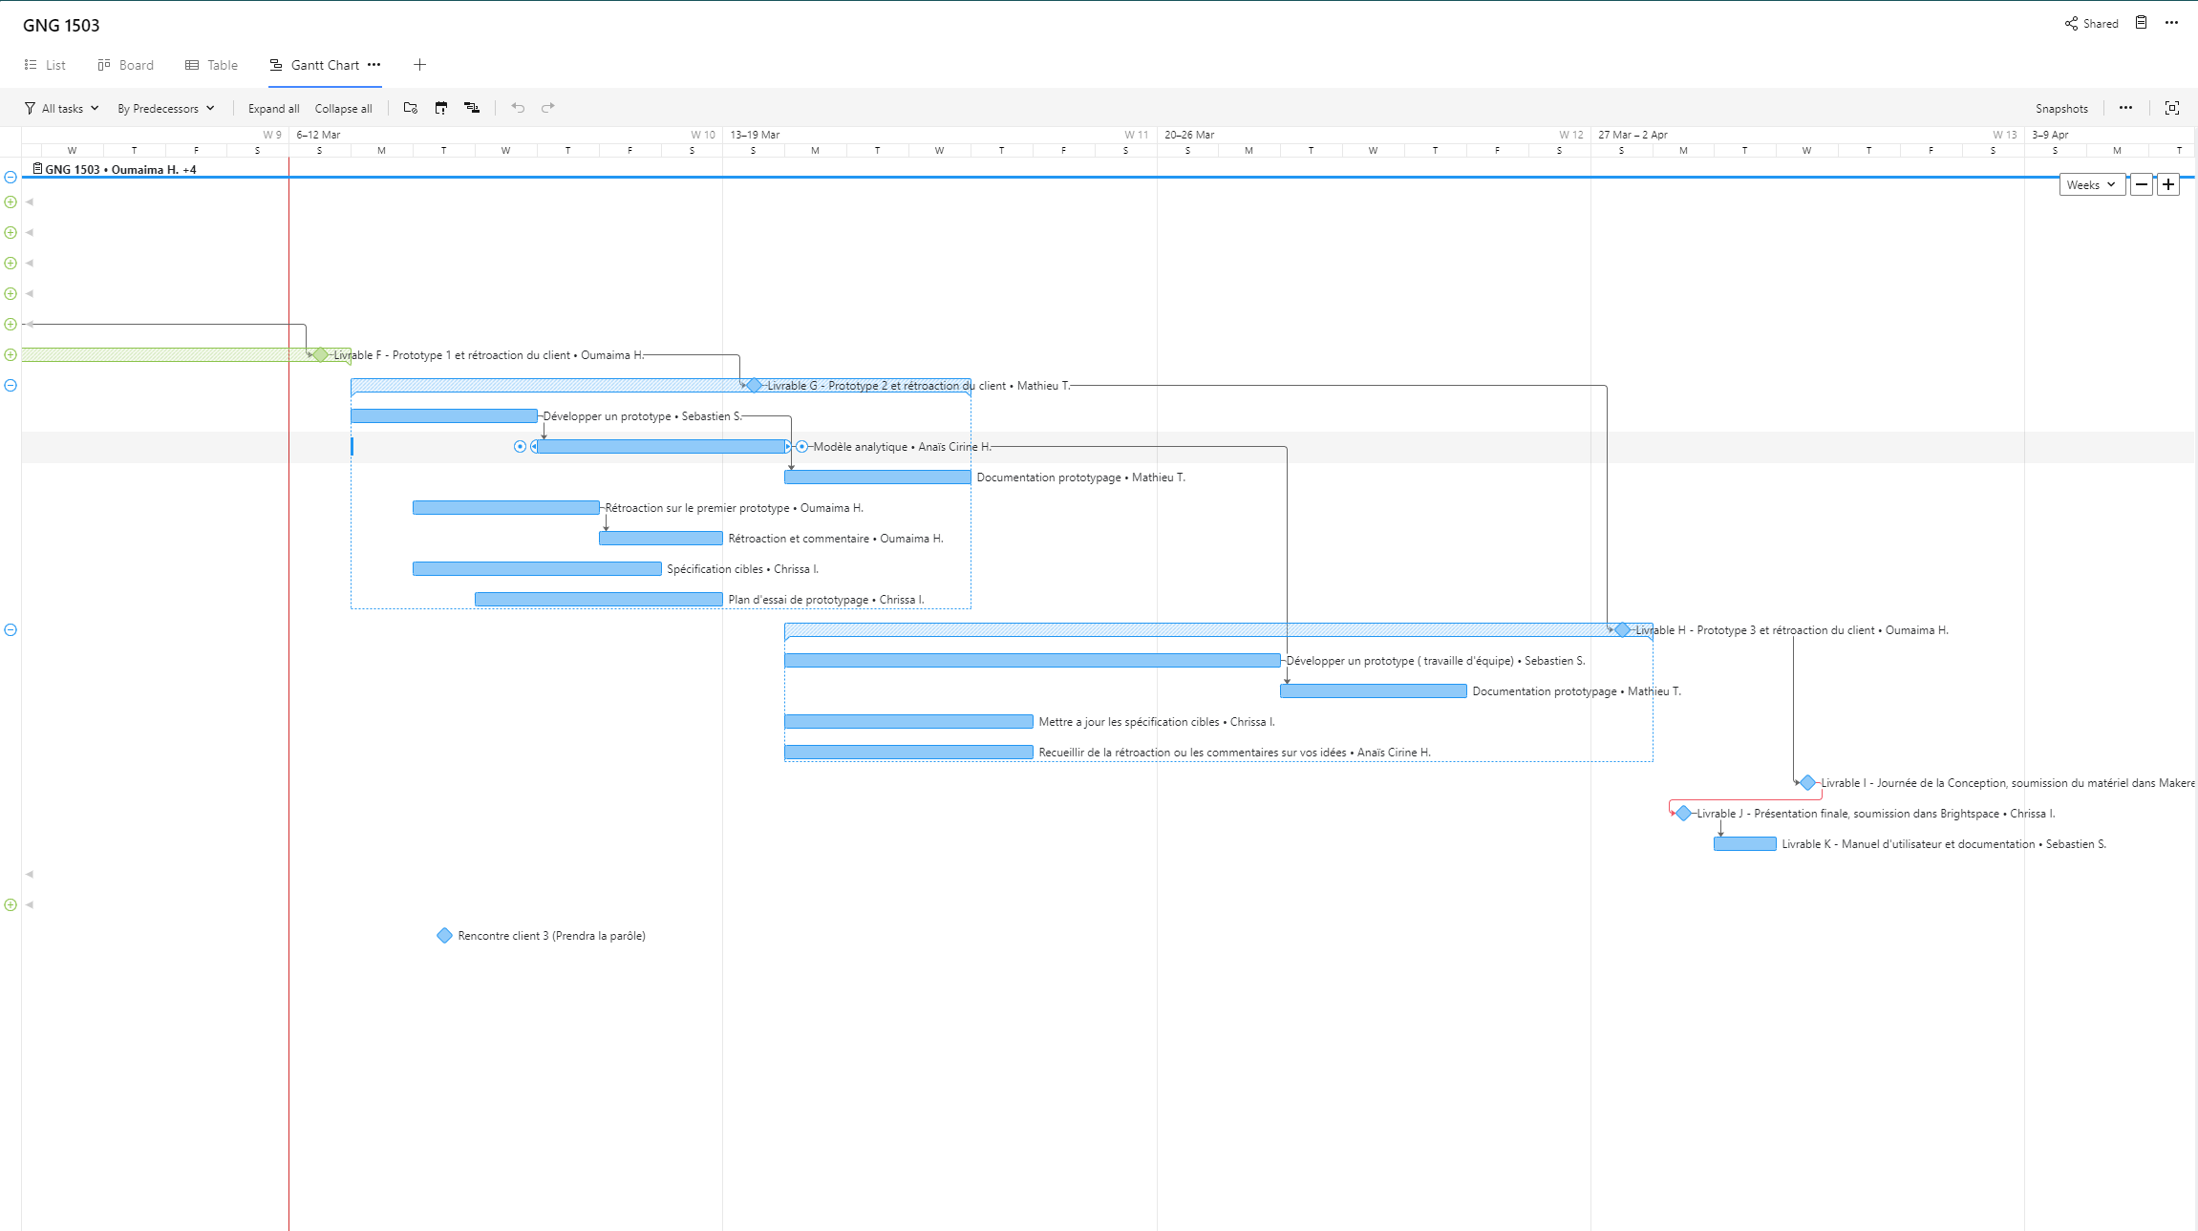

Quand est-ce que les résultats sont requis ? Et qu’est-ce qui dépend des résultats de cet essai dans le plan du projet ?

Dans le plan du projet, notre conception finale, son esthétique, ses dimensions, ses matériaux, etc. dépendent de cet essai. En effet, suite à l’essai nous pourrions envisager de changer des matériaux s’ils ne s’assemblent pas à notre concept par exemple si le panneau solaire ne s’intègre pas à notre conception en béton ou qu’il est impossible d’incruster une prise électrique. Si les résultats nous y obligent, nous serons amenés à changer les dimensions (poids supporté, largeur x longueurs autorisées, masse de la conception). L’essai nous permettra de visualiser notre concept dans sa forme la plus réaliste, ainsi nous allons pouvoir évaluer s’il répond aux normes de sécurité. Nous allons également pouvoir tester si les pièces sont suffisamment soudées entre elles, car notre banc sera accessible au public de tout âge et de toutes intentions. Enfin, cet essai nous permettra d’ajouter des designs, si l’on en ressent le besoin. Toutes ces modifications dépendent des résultats de notre essai. Ces résultats sont requis avant la troisième rencontre avec le client, qui aura lieu le 8 mars.

Conclusions, recommandations et travail futur

En conclusion, avec notre solution en tant que concept final, nous avons finalisé les dimensions de notre prototype en nous basant sur des dimensions typiques de banc trouvé sur internet. Ces dimensions nous ont aidées à concevoir notre mobilier urbain sur On Shape et nous avons créé plusieurs versions afin d’offrir plusieurs façons de présenter notre mobilier urbain. De plus, son concept est esthétique, car il peut se fondre dans la majorité des paysages urbains, il est simple et attrayant. D’ailleurs en raison de sa simplicité à concevoir, à utiliser et pour la polyvalence de nos moules ; ce concept est abordable. Nous avons aussi intégré des sous-systèmes prélevés d’autres concepts tels qu’un panneau solaire et/ou une prise électrique extérieure ainsi qu’une poubelle. Quant au budget, nous avons déterminé les prix de ce dont on aura besoin pour le prototypage que ce soient des matériaux physiques ou logistiques. Les risques ont même été évalués du plus probable au moins probable. L’étape de l’essai a bien été détaillée ainsi que ce qu’on pourrait appeler les « limites » de l’essai c’est-à-dire les critères de réussite ou d’échec.

Lien Wrike : https://www.wrike.com/frontend/ganttchart/index.html?snapshotId=b3nN2ombDOpJHJt8Fi5kZ3fEAdegT0IV%7CIE2DSNZVHA2DELSTGIYA
Lien onshape pour les prototypes : https://cad.onshape.com/documents/daa7436d1878cdfa91a658b3/w/8fdaf7ccd41b9229dab9ab33/e/eb7a08c941784f1a2a821874?renderMode=0&uiState=6223e693689f296c546bf735

